PARECER Nº 32 DE 2022, DA COMISSÃO DE FINANÇAS E ORÇAMENTO, REFERENTE AO PROJETO DE LEI Nº 75 DE 2022 DE AUTORIA DO EXMO. SENHOR PREFEITO MUNICIPAL DR. PAULO DE OLIVEIRA E SILVA.
PROCESSO Nº 105 DE 2022.
INTRODUÇÃO

O Exmo. Senhor Prefeito Municipal, através da mensagem nº 047/21 envia a esta Casa de Leis, o Projeto de Lei nº 075 de 2022, que “Dispõe sobre as diretrizes a serem observadas para a elaboração da Lei Orçamentária para o exercício de 2023, e dá outras providências.
Conforme determinação do art. 37, inciso I, combinado com o Art. 208, do Regimento Interno da Câmara Municipal, o referido processo foi encaminhado para esta comissão para análise do mérito e das emendas do projeto, assim como, a emissão do respectivo parecer da comissão.
O Projeto de Lei foi recebido pela Câmara aos vinte o nove (29) dias do mês de abril, dentro do prazo legal estabelecido no Art. 139, parágrafo 4º. inciso I, da Lei Orgânica de Mogi Mirim – LOMM. Conforme o regimento interno (art. 208) o processo ficou à disposição dos vereadores e população, para análise e apresentação de emendas pelo prazo de 15 dias, findando-se aos vinte e três (23) dias do mês de setembro, quando então o processo foi enviado a esta comissão para deliberação.
A elaboração da Lei de Diretrizes Orçamentárias – LDO é de iniciativa exclusiva do chefe do Poder Executivo, de acordo com o art. 51 da LOMM. A LDO “compreenderá metas e prioridades da administração e as despesas de capital para o exercício financeiro subsequente, servindo-se de base à elaboração da Lei Orçamentária Anual e alterações na legislação tributária, devendo ser previamente publicada a versão simplificada e compreensível das diretrizes constantes do projeto”, conforme previsto no parágrafo 1º do art. 137 da LOMM.
Elaborado em consonância com as disposições do artigo 165, § 2º, da Constituição Federal, do artigo 4º da Lei Complementar nº 101, de 04 de maio de 2000 - Lei de Responsabilidade Fiscal, este instrumento de planejamento e gestão orçamentária, juntamente com Plano Plurianual e a Lei Orçamentária Anual, compõe o abrangente e transparente documento sobre o Planejamento do Orçamento Público Municipal integrado.

A Lei de Diretrizes Orçamentárias é um instrumento de planejamento que orientará a elaboração do orçamento para o ano vindouro, compreendendo as metas e prioridades da administração municipal, incluindo as despesas de capital, dispondo ainda sobre as alterações na legislação tributária do Município, dentre outras. Em síntese, a Lei de Diretrizes Orçamentárias é norteadora das ações do governo municipal a serem levadas a efeito, na elaboração e na execução da peça orçamentária para o exercício financeiro de 2023.
A elaboração do projeto de lei da LDO 2023 preparada nos estreitos limites do Plano Plurianual 2022-2025 e suas adequações, segue submetida a sua referência estratégica, como parte do processo de modernização da gestão articulada com o Plano do Governo. Assim, integram o acompanhamento gerencial das estruturas de governo, bem como facilita a relação de transparência com a população.
Conforme informado na mensagem encaminhada pelo Executivo, a previsão dos valores de despesa para o ano de 2023, distribuídos entre os órgãos da Administração Direta e Indireta são: Prefeitura Municipal R$ 465.470.485,00 (quatrocentos e sessenta e cinco milhões, quatrocentos e setenta mil, quatrocentos e oitenta e cinco reais); SAAE R$ 71.989.350,00 (setenta e um milhões, novecentos e oitenta e nove mil, trezentos e cinquenta reais) e Câmara Municipal R$ 10.315.000,00 (dez milhões, trezentos e quinze mil reais), totalizando o valor de R$ 547.774.835,00 (quinhentos e quarenta e sete milhões, setecentos e setenta e quatro mil, oitocentos e trinta e cinco reais).
As projeções realizadas com base na evolução da receita, nas medidas de reorganização da gestão nas transferências de financiamentos e de convênios permitem prever um crescimento da receita real da ordem de 10,8% (dez inteiros oito décimos por cento) para 2023, em relação ao orçamento de 2022. Como ponto de partida para o estabelecimento desta projeção, temos os valores projetados para todas as receitas em 2023 com base na arrecadação verificada até o momento, aplicando-se sobre cada uma, conforme sua especificidade, um índice de correção baseado na projeção de inflação para 2023 de 4% (quaro por cento) e crescimento do PIB em 1% (um por cento), além da série histórica de arrecadação. Contribui para o avanço da receita a assunção da gestão do transporte coletivo com a previsão de arrecadação com tarifas e outras receitas no valor de R$ 6.500.000,00.

Conforme mensagem do Executivo, para responder aos grandes desafios que estão postos, vez que a receita prevista inicialmente é insuficiente para atendê-los, as medidas de modernização e de busca por parcerias com o setor privado e com os Governos Federal e Estadual são, para este Governo, um dos pilares básicos para implementação de nossas prioridades.
A evolução das receitas de tributos está amarrada, por um lado, à Legislação Tributária e ao Sistema de Tributação da Prefeitura e, por outro lado, aos fatores macroeconômicos, subordinado às decisões do Governo Federal, das grandes corporações transnacionais e às relações econômicas internacionais, podendo afetar os investimentos com impacto também sobre o emprego e a renda.
A expansão da receita apresentada no sentido de ampliar o crescimento econômico do município; de modernizar os processos administrativos; de buscar nas Instituições Estadual e Federal as oportunidades de acesso a recursos para investimento no município e nas contrapartidas e parcerias de investimentos do setor privado. Tais ações, se obtiverem resultados, provocarão a revisão das receitas e das despesas, quando da apresentação de projetos da Lei Orçamentária Anual.

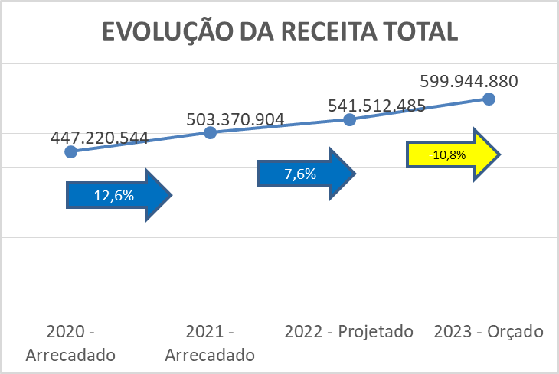

As despesas da prefeitura foram projetadas com significativa pressão sobre os custeios, o que imporá esforços intensos de todos os servidores no sentido de aumentar a vigilância sobre os gastos municipais.
Os valores estimados para o próximo ano expressam as limitações aos nossos desejos de resolvermos rapidamente todos os problemas. No entanto, não mediremos esforços no sentido de ampliar estes recursos, com contribuições dos Governos Federal e Estadual, além de buscar parcerias junto à iniciativa privada.
Com o objetivo de facilitar a compreensão e ajudar na tomada de decisão, atualizamos nesta mensagem à Câmara Municipal e à Sociedade a divisão do orçamento, segundo a sua utilização, dividindo entre Câmara Municipal, Prefeitura, SAAE e as Emendas impositivas ao orçamento de autoria dos Vereadores.
O Executivo Municipal reservou para Emendas Impositivas de Vereadores o valor de R$ 5.763.028,56, referente a 1,2% da Receita Corrente Liquida do exercício anterior ao da apresentação do Projeto de Lei Orçamentária, conforme art. 139 e § 8º e seguintes da Lei Orgânica do Municipio.

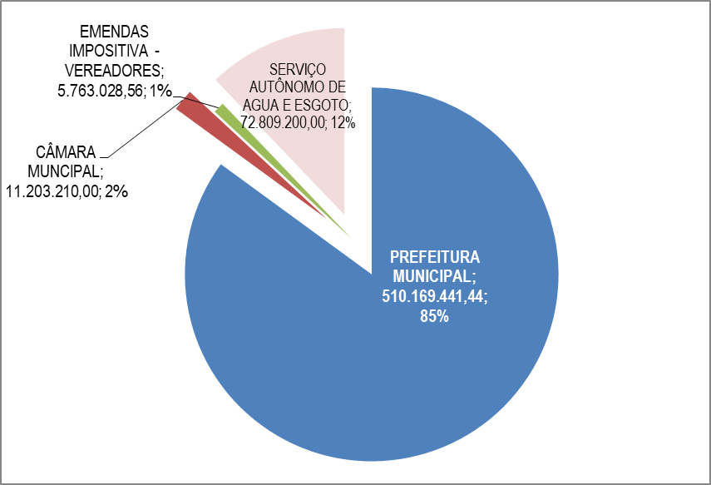

CONCLUSÃO
A Lei de Diretrizes Orçamentárias – LDO serve de elo entre o Plano Plurianual e o Orçamento. O seu conteúdo básico está previsto no art. 165, § 2º, da Constituição Federal e ela estabelece as metas e prioridades para o orçamento anual do ano seguinte.
A proposta do LDO apresenta algumas diretrizes para elaboração da Lei Orçamentária Anual – LOA que possibilitará a execução de ações de interesse do município, aumentando serviços, melhorando as condições dos prédios públicos, ampliando ações de saúde e educação, melhorias na infraestrutura urbana e rural, ações de promoção à assistência social, programas para desenvolvimento econômico.
Vale lembrar que o executivo poderá modificar a unidade executora ou órgão responsável por programas e ações, bem como os indicadores e respectivos índices, visando adequar as metas fiscais em função de modificações nos programas ditados por lei, ou por diretrizes e ainda por leis orçamentárias e seus créditos adicionais.
Diante do exposto, esta Comissão de Finanças e Orçamento não vislumbra óbices ao prosseguimento da proposta, exarando o presente Parecer Favorável e encaminhamos o referido Projeto de Lei ao Douto Plenário para exame e deliberação final.
Sala das Comissões, 08 de junho de 2022

COMISSÃO DE FINANÇAS E ORÇAMENTO

Vereador Marcos Paulo Cegatti
Presidente/Relator

Vereador Alexandre Cintra
Vice-Presidente

Vereadora Mara Cristina Choquetta
Membro

